РЕЦЕНЗИЯ

Представленная к публикации статья Наталии Георгиевны Благовидовой и магистрантов МАРХИ
фамилия, имя, отчество автора (-ов)

на тему «Проблемы сохранения историко-культурного наследия в городской и сельской среде»
название

выявляет проблему сохранения историко-культурного наследия в городской и сельской среде на примерах исторических центров городов Воронежа и Саратова, а также пригородных и сельских населённых мест с ценными усадебными ансамблями,
описание проблемы
предлагает методику пересмотра и разработки новых методов сохранения историко-культурного наследия. Предложены три примера отношения к историко-культурному наследию и перспективные варианты решения этих проблем, отвечающие требованиям среды, статусу и регламентам территории.

Статья является актуальной с точки зрения использования ценного негативного и позитивного опыта градостроительной реконструкции, имеет теоретическую и практическую ценность для градостроителей и архитекторов в области реконструкции и развития исторических районов крупных и крупнейших городов, а также и пригородных и сельских населённых мест с ценными усадебными ансамблями, методологии проведения их градостроительного анализа, разработки и корректировки их генеральных планов и градостроительных регламентов.

Материал изложен последовательно, ясно, хорошим литературным языком.

Статья рекомендуется к публикации в сборнике «Наука, образование и экспериментальное проектирование. Труды МАРХИ» – 2023.

Кандидат архитектуры, профессор кафедры Градостроительства
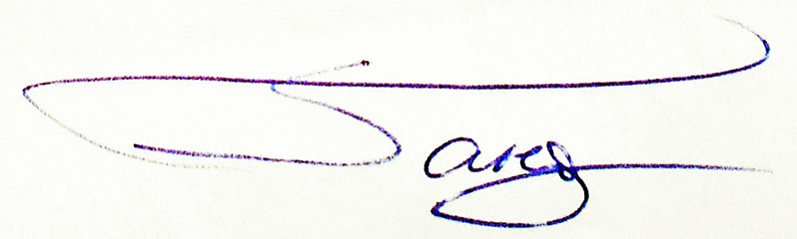
ФГБОУ ВО «Московский архитектурный институт
(государственная академия) Гандельсман Б. В.

